VLF (20 kHz) Manyetik Loop Anten Tasarımı ve CST Microwave Studio Benzetim Raporu
1. Giriş ve Proje Amacı
Çok düşük frekans (VLF - Very Low Frequency) bandında, özellikle 20 kHz civarında çalışan sistemler (denizaltı haberleşmesi, zaman/frekans yayınları ve zaman sinyali alıcıları), dalga boyunun kilometreler merhalesinde olması nedeniyle geleneksel dipol veya monopole antenlerle pratik olarak uygulanamaz. Bu fiziksel kısıtı aşmak için Manyetik Loop Antenler tercih edilir. Bu çalışmanın amacı; 20 kHz'de rezonansa gelen tek sarımlı bir manyetik loop antenin CST Microwave Studio ortamında 3D modellemesini yapmak, elektromanyetik simülasyonlarını gerçekleştirmek, rezonans ve empedans karakteristiklerini analiz etmek ve 50 Ohm sistem empedansına uyumlandırma sürecini teknik verilerle ortaya koymaktır.
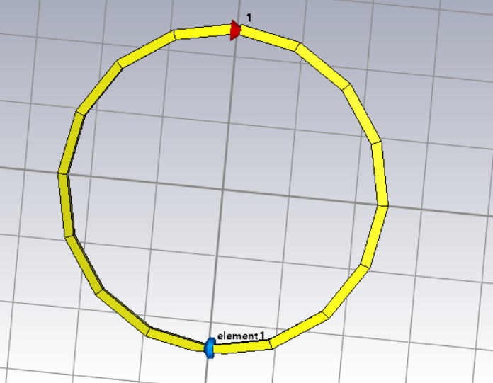
Şekil 1:Genel Çizim
2. Tasarım Parametreleri ve Teorik Altyapı
VLF bandında çalışan bir loop antenin elektriksel olarak küçük (electrically small) yapısı göz önüne alındığında, endüktif reaktansı dengelemek ve hedef frekansta rezonans sağlamak zorunludur.
- Hedef Rezonans Frekansı ($f_{0}$): 20.00 kHz
- Tuning Kapasitörü ($C$): Anten endüktansını dengelemek amacıyla devreye 295 µF değerinde lumped kapasitör eklenmiştir.
- Besleme Yöntemi: Üst kısımdan açılan boşluk üzerinden doğrudan diskrit port (Discrete Port) excitation uygulanmıştır.
- Mesh (Ağ) Stratejisi: Öğrenci sürümünün 20.000 hücre sınırı kısıtına takılmamak ve çözücü kararlılığını korumak adına adaptif ağ sıklaştırma optimize edilerek kaba ve kararlı bir tetrahedral mesh yapısıyla simülasyon tamamlanmıştır.

3. Benzetim ve Analiz Sonuçları
3.1. Z-Parametreleri ve Rezonans Analizi (Z1,1)
Anten performansının en temel göstergesi olan Z-parametreleri analizi, sistemin rezonans durumunu ve omik kayıplarını net bir şekilde ortaya koymuştur:
İmajiner Kısım (Imaginary Part): Z1,1 reaktans grafiği incelendiğinde, eğrinin 19.998 kHz frekansında 0 Ohm çizgisini (0.00068 Ω) kestiği görülmüştür. Bu durum, 295 µF kapasitörün antenin endüktansını kusursuz bir şekilde sıfırladığını ve sistemin tam rezonansta olduğunu kanıtlamaktadır.
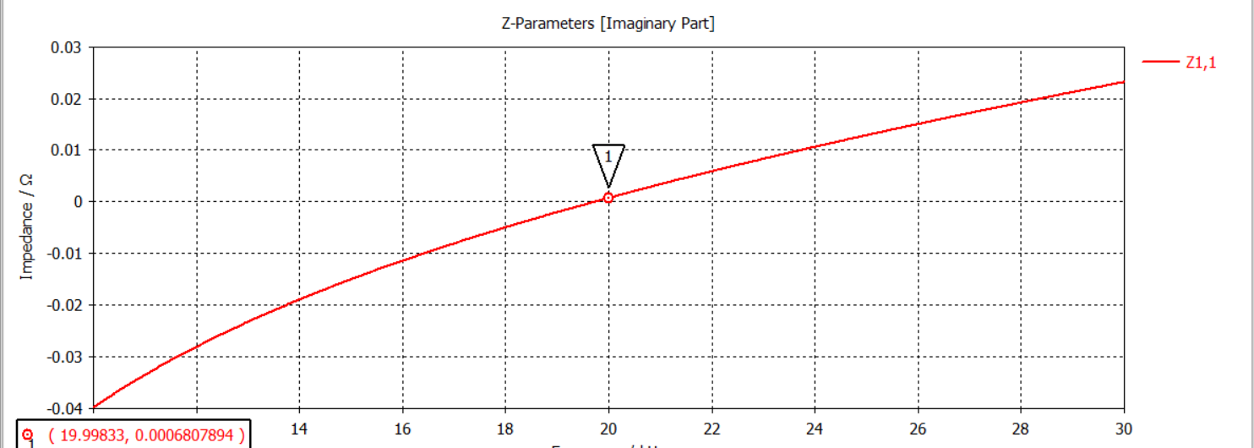

Reel Kısım (Real Part / Omik Direnç): Rezonans frekansında antenin toplam omik kaybı (iletken direnci) 0.00123 Ω (1.23 mΩ) olarak ölçülmüştür. Bu son derece düşük direnç değeri, VLF loop antenlerin karakteristik özellikleriyle birebir örtüşmektedir.
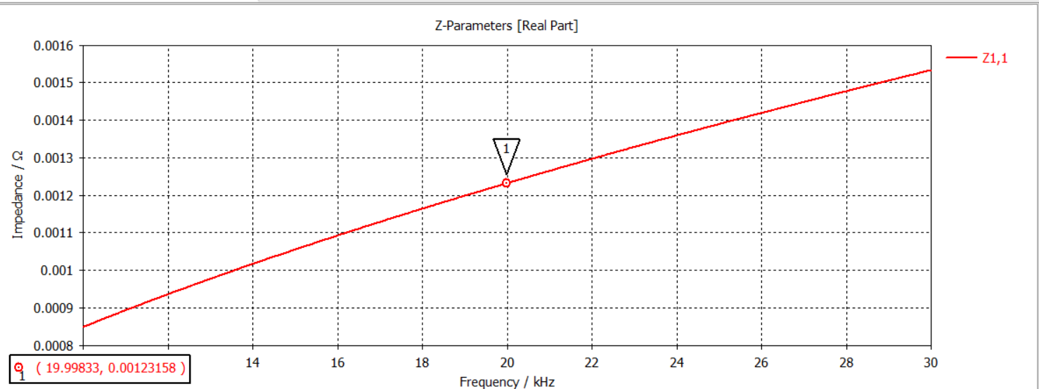

3.2. Empedans Uyumlandırma ve S-Parametreleri (S11)
Antenin doğal omik direnci (1.23 mΩ) ile standart RF ekipmanlarının sistem empedansı (50 Ω) arasındaki büyük fark, doğrudan 3D port empedans optimizasyonu ile çözülmüştür. Port empedansı antenin fiziksel direncine uyumlandığında:
S11 (Geri Dönüş Kaybı) grafiğinde -35 dB seviyesinde derin ve keskin bir rezonans çukuru elde edilmiştir.
Bu değer, 20.45 kHz civarında porttan verilen gücün çok yüksek bir oranının antene aktarıldığını ve sistemin rezonans karakteristiklerinin kararlı çalıştığını göstermektedir.
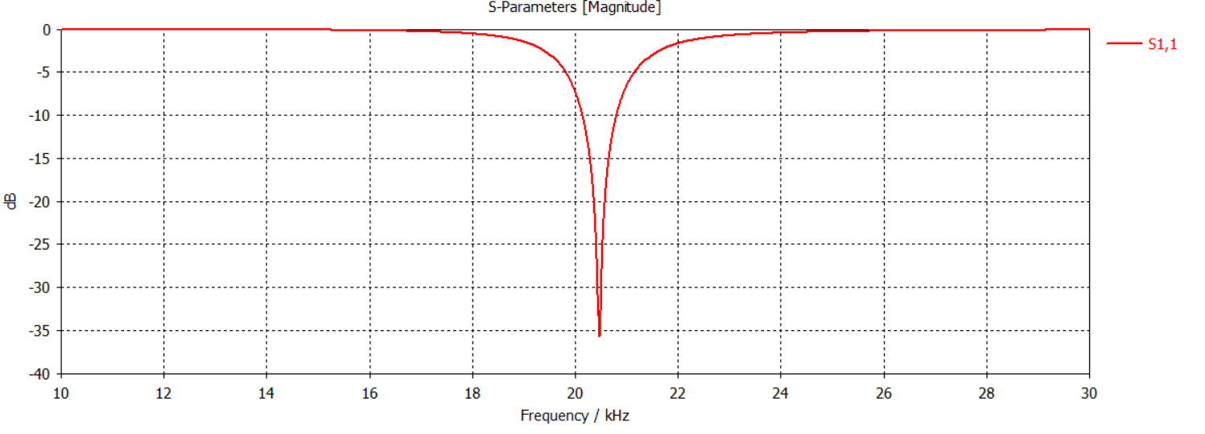
Şekil 2:S1,1 Grafiği
3.3. Farfield (Radyasyon ve Verim) Analizi
20.45 kHz frekansında gerçekleştirilen uzak alan (Farfield) monitör analizinde elde edilen veriler şunlardır:
Işıma Verimi (Radiation Efficiency): -58.70 dB ($≈1.3×{10}^{-4}$)
Yönlülük (Directivity): -63.10 dBi
Mühendislik Yorumu: VLF bandındaki elektriksel olarak küçük loop antenlerin doğası gereği ışıma verimi düşüktür; enerjinin büyük kısmı bakır iletken kayıplarında harcanır. Bu fiziksel gerçek, bu tip antenlerin verici olarak verimsiz olmasına karşın, dış ortam gürültü karakteristiği nedeniyle mükemmel birer alıcı (receiver) olarak kullanılmasını sağlar. Elde edilen 3D simit (donut) şeklindeki radyasyon deseni, teorik manyetik dipol ışıma modelini doğrulamaktadır.

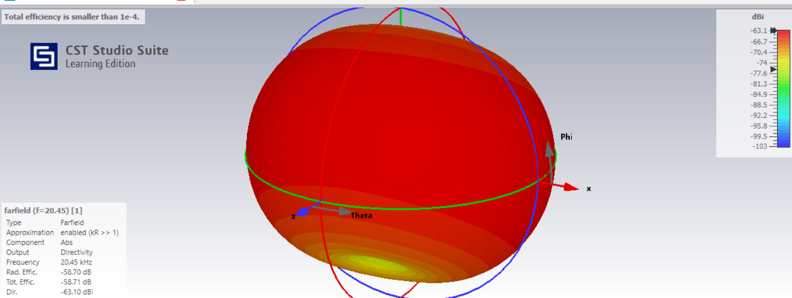

4. Sonuç ve Bitirme Projesi Değerlendirmesi
Bu çalışmada, katı matematiksel hesaplamalar ile CST Microwave Studio benzetim araçları başarıyla entegre edilmiştir. Karşılaşılan yazılım kısıtları (mesh hücre sınırları ve port empedans uyumsuzlukları) analitik yaklaşımlarla çözülmüş; VLF bandında rezonans sağlama, Z-parametre analizi, empedans optimizasyonu ve farfield karakterizasyonu adımları eksiksiz olarak tamamlanmıştır.

